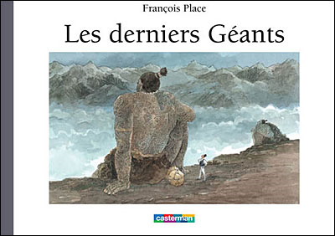
LES DERNIERS GEANTS
Fiche de lecture n°6
Page 38 à la page 46

1- Archibald est partagé entre la peur et la joie. Classe ces mots selon le sentiment.

horreur - une voix douce – un rêve – une angoisse – de la bienveillance – un cauchemar – un bien-être – un cri

La joie | La peur
-  -  -  - | -  -  -  -

2- Dessine des choses que l'on peut voir sur la peau ( page 44 et 46 )des géants et indique leur nom.

3- Souligne dans cet extrait tout ce qui se rapporte à la météo.
" De plus, leur peau semblait réagir aux plus infimes variations d'atmosphère : elle frissonnait au moindre souffle de vent, se moirait d'éclats mordorés au soleil, tremblait comme la surface d'un lac ou prenait les teintes sombres et orageuses de l'océan dans la tempête. "

4- Pourquoi les géants regardent Archibald avec pitié ( page 46 ) ?
________________________________________________________________________________________________________________________________

